Задания на период 23.03.20-27.03.20 Преподаватель Шаповалова Л.О. shapovalova-1977@list.ru
Практическое занятие 20
Тема 3.3. Женская стрижка
Тема занятия: Составление ИТК базовых стрижек равномерной (единообразной) формы
Цель: Закрепить знания по теме: «Технология выполнения стрижки равномерной (единообразной) формы». Дать описание этапам выполнения стрижки. Выявить возможные дефекты при стрижке волос данным методом и способы устранить их. Составить ИТК выполнения стрижки
Содержание занятия:
- Изучить теоретический материал.
- Выявить возможные дефекты при стрижке волос данным методом и способы устранить их, заполнить таблицу 1
Таблица 1
№ этапа | Описание этапа. | Схема данного этапа | Необходимые инструменты | Возможный дефект на данном этапе. | Причина дефекта. | Способ устранения дефекта.

- Составить ИТК выполнения стрижки
Инструкционно-технологическая карта
№  п/п | Методические указания | Эскизы
1. | Подготовительные работы:  -подготовить рабочее место;  -инструменты и приспособления;  - парикмахерское бельё;  - материалы для выполнения работы. | 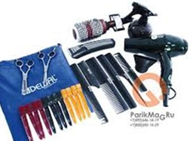  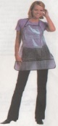
2. | Силуэт –  Структура –  Распределение –  Проекция –  КП –  Проборы –  Положение головы – | 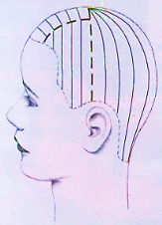  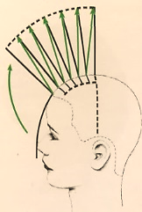  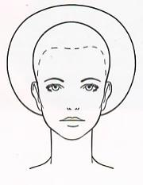
3.
4.
Теоретический материал
Длина волос одинаковая, активная. Проекция под 90 градусов от головы. Равномерная форма — характеризуется округлым силуэтом, так как волосы подстригаются на одинаковой длине по всей голове.
Длина волос может быть различной, пряди для стрижки можно выделять различными проборами, но угол подъема прядей всегда должен оставаться неизменным и равным 90°. Равномерная форма стрижки выполняется методом «прядь за прядью». Линия среза и постановка пальцев всегда параллельны голове.

Вывод:

Домашнее задание: Составить ИТК салонной стрижки равномерной формы

Тема занятия: Характеристика градуированной формы. Технология выполнения стрижек градуированной формы
Конспект в рабочую тетрадь: Электронный учебник Глава 10 пункт 10.3

Практическое занятие 21
Тема 3.3. Женская стрижка
Тема занятия: Составление ИТК базовых стрижек градуированной формы
Цель: Закрепить знания по теме: «Технология выполнения стрижки градуированной формы». Дать описание этапам выполнения стрижки. Выявить возможные дефекты при стрижке волос данным методом и способы устранить их. Составить ИТК выполнения стрижки
Содержание занятия:
- Изучить теоретический материал.
- Выявить возможные дефекты при стрижке волос данным методом и способы устранить их, заполнить таблицу 1
Таблица 1
№ этапа | Описание этапа. | Схема данного этапа | Необходимые инструменты | Возможный дефект на данном этапе. | Причина дефекта. | Способ устранения дефекта.

- Составить ИТК выполнения стрижки
Инструкционно-технологическая карта
№  п/п | Методические указания | Эскизы
1. | Подготовительные работы:  -подготовить рабочее место;  -инструменты и приспособления;  - парикмахерское бельё;  - материалы для выполнения работы.
2. | Силуэт –  Структура –  Распределение –  Проекция –  КП –  Проборы –  Положение головы – | 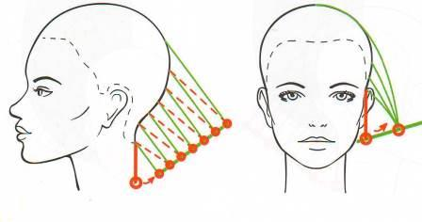  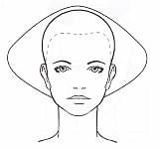  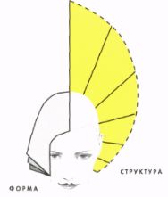
3.
4.
Теоретический материал
Градуированная стрижка - при этой форме длина волос увеличивается к теменной зоне. При естественном падении пряди волос не достигают длины нижних прядей, а «накладываются» на них.

Для многих причесок градуированная стрижка является основой для моделирования. Степень градуировки волос зависит от угла подъема пряди относительно головы и постановки пальцев при срезе. Угол подъема прядей может меняться от 0 до 90°. Градуировку можно выполнять, выделяя пряди горизонтальными, диагональными или вертикальными проборами. Для получения ровной линии перехода от одного участка стрижки до другого необходимо, чтобы угол подъема и линия среза не изменялись в продолжение всей стрижки.
Вывод:

Домашнее задание: Составить ИТК салонной стрижки градуированной формы

Тема занятия: Характеристика и технология выполнения комбинированных стрижек

Практическое занятие 22
Тема 3.3. Женская стрижка
Тема занятия: Составление ИТК базовых стрижек комбинированной формы
Цель: Закрепить знания по теме: «Технология выполнения стрижки градуированной формы». Дать описание этапам выполнения стрижки. Выявить возможные дефекты при стрижке волос данным методом и способы устранить их. Составить ИТК выполнения стрижки
Содержание занятия:
- Изучить теоретический материал.
- Выявить возможные дефекты при стрижке волос данным методом и способы устранить их, заполнить таблицу 1
Таблица 1
№ этапа | Описание этапа. | Схема данного этапа | Необходимые инструменты | Возможный дефект на данном этапе. | Причина дефекта. | Способ устранения дефекта.

- Составить ИТК выполнения стрижки
Инструкционно-технологическая карта
№  п/п | Методические указания | Эскизы
1. | Подготовительные работы:  -подготовить рабочее место;  -инструменты и приспособления;  - парикмахерское бельё;  - материалы для выполнения работы.
2. | Силуэт –  Структура –  Распределение –  Проекция –  КП –  Проборы –  Положение головы –
3.
4.
Теоретический материал
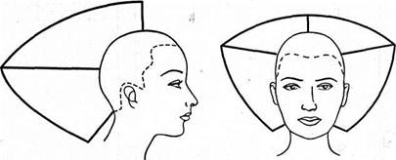 | 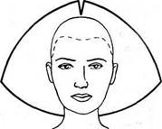  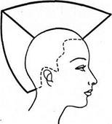
Сочетание прогрессивной и градуированной форм стрижки
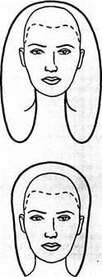
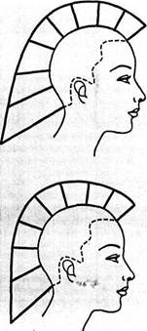
Сочетание равномерной и градуированной форм стрижки | Сочетание равномерной и прогрессивной форм стрижки
Вывод:
Домашнее задание: Составить ИТК салонной стрижки комбинированной формы

